Fecha: 22 de noviembre de 2013

Boletín de prensa Nº 884

AVANZA PROCESO DE LICITACIÓN PARA SEMAFORIZACIÓN DE LA CIUDAD

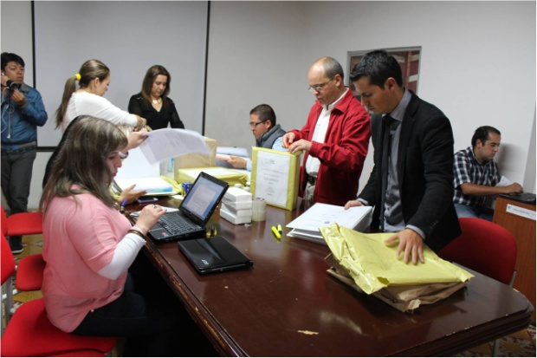

Este viernes 22 de noviembre, se cerró la recepción de propuestas de los interesados en participar en la licitación pública 2013-006 cuyo objeto es el suministro, instalación y puesta en marcha del sistema de semaforización de Pasto. Al término de este plazo se presentaron 5 oferentes con quienes se llevó a cabo la audiencia de cierre de proceso y apertura de propuestas, también se sorteó entre los proponentes el turno para las pruebas técnicas que se llevarán a cabo la próxima semana.

Las firmas participantes en la licitación son: Consorcio ETRA Semáforos Pasto, SICE, INDRA, IMATIC Ingeniería Ltda. y Unión Temporal ITS Pasto. Con la ejecución de este proyecto se pretende dotar a la ciudad de 75 intersecciones semaforizadas con equipos y tecnología de punta y un centro de control que permitirán una mejor movilidad. La inversión estimada del proyecto es de $11 mil millones de pesos.

Nación desembolsa recursos para el Sistema Estratégico de Transporte Público

El Director Administrativo y Financiero de AVANTE SETP, Kristian Rosas, informó que la Nación realizó un desembolso de $10 mil millones de pesos destinados a la implementación del Sistema Estratégico de Transporte Público de Pasto. De igual manera, anunció que en diciembre se recibirá otro giro del nivel central por $19.800 millones. Por su parte el municipio de Pasto hará el mes entrante un aporte de $13 mil millones de pesos.

Con estos recursos que suman casi $43 mil millones se garantiza la operación de Avante y la continuidad de los procesos de adquisición de predios y de ejecución de obras de infraestructura necesarias para la implementación del nuevo Sistema de Transporte que movilizará a los residentes en Pasto.

Contacto: Gerente AVANTE SETP Jorge Hernando Cote Ante. Celular: 3148325653
AUTORIDADES LOCALES Y REGIONALES FIRMAN PACTO POR LA EDUCACIÓN SUPERIOR PARA NARIÑO

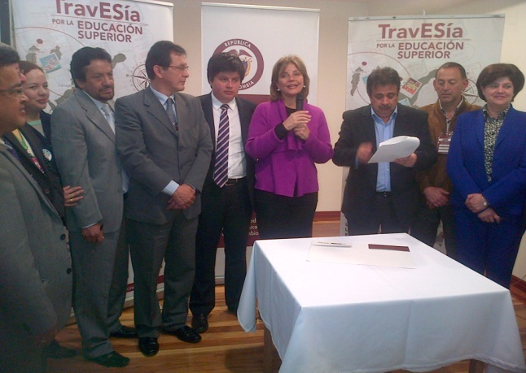

Con la presencia de la Ministra de Educación, María Fernanda Campo Saavedra, el Alcalde (e) del Municipio de Pasto, Rodrigo Yepes Sevilla junto con el Gobernador de Nariño, Raúl Delgado Guerrero, el Rector de la Universidad de Nariño, José Edmundo Calvache López, entre otras autoridades locales y regionales, se firmó el Pacto por la Educación Superior para el Departamento, en cumplimiento de la travesía nacional que viene realizando el Gobierno Nacional y que tiene como propósito promover y generar estrategias para el acceso a este tipo de educación.

En su intervención, la Ministra manifestó que el Gobierno busca visibilizar el conocimiento que tienen las ciudades y las regiones sobre la educación superior, con el propósito de consolidar estrategias para fortalecer la calidad y cobertura de la Universidad Pública para que puedan ofrecer buena infraestructura, tecnología y más cupos a los jóvenes que quieren ingresar.

En Colombia, existen 32 universidades públicas y 30 instituciones universitarias de estudios técnicos. La alta funcionaria precisó que el año anterior, el Congreso aprobó 1.5 billones de pesos para los próximos tres años. “En el caso de Nariño, se hizo en 2012, el primer giro de 4.321 mil millones de pesos y para el 2014, esta cifra se va a duplicar a casi 9.000 millones adicionales para ser invertidos en infraestructura física y programas de mejoramiento de la calidad educativa. A esto, se suman 2.300 millones de pesos para ser invertidos en un laboratorio del Alma Mater”, precisó la Ministra.

Contacto: Secretario de Hacienda, Rodrigo Yepes Sevilla. Celular: 3164215844

FINAL DE MÚSICA CAMPESINA EN LA CONCHA ACÚSTICA

Este domingo 24 de noviembre a partir de la 1:00 pm en las instalaciones de la Concha Acústica Agustín Agualongo la secretaria de Cultura llevará a cabo la final del concurso municipal de Música Campesina en el marco del Programa Nacional Celebra La Música del Ministerio de Cultura y que reúne a las mejores agrupaciones de los diferentes corregimientos del Municipio de Pasto.
El secretario de Cultura, Álvaro José Gomezjurado, invitó a ciudadanía a participar de este evento que busca resaltar el talento artístico de la zona rural del municipio. Durante el acto se presentará un grupo musical proveniente del departamento de Boyacá. El jurado calificador estará conformado por tres reconocidos especialistas en este género: Hernán Coral Enríquez, Albeiro Ortiz y Andrés Cuaical.

Contacto: Secretario de Cultura, Álvaro José Gomezjurado Garzón. Celular: 3016998027

ENCUENTRO REGIONAL DE TURISMO RURAL EN BUESAQUILLO VEREDA LA HUECADA

La Oficina de Asuntos Internacionales en trabajo conjunto con la Secretaría de Gestión Ambiental y la Subsecretaría de Turismo, realizarán el “1er Encuentro Regional de Turismo Rural y Ambiental Comunitario” que se desarrollará en el corregimiento de Buesaquillo vereda La Huecada, este domingo 24 de noviembre y el cual tiene por objetivo apoyar el desarrollo turístico y el fortalecimiento ambiental del sector rural.

La jefe de Asuntos Internacionales, Andrea Lozano Almario, informó que con el apoyo de la Corporación Colombia Internacional, se llevará a cabo un ciclo paseo hasta el lugar, la concentración será en el parque Bolívar desde las 8:00 de la mañana. Para las personas que no se movilicen en bicicleta, pueden trasladarse a la vereda mediante transporte urbano en la ruta C5, en el paradero un grupo de personas de la Corporación Miramontes, facilitarán el acceso hasta el punto de encuentro en el polideportivo de La Huecada.

Para esta jornada se cumplirá una programación con presentaciones artísticas, mini feria turística y comercial, caminata ecológica al sendero del área de Protección Morasurco donde se realizará la donación y siembra de árboles. Alterno a estas actividades, los asistentes podrán disfrutar de los platos típicos del sector como sancocho de gallina, frito, cuy choclo, dulces, hervidos, mazamorra, entre otros.

Contacto: Jefe de Oficina de Asuntos Internacionales, Andrea Lozano Almario. Celular: 3165791985

CANCELAN REUNIÓN CON PERSONAS MAYORES POR PARTE DEL CONSORCIO COLOMBIA MAYOR

La Alcaldía de Pasto a través de la Secretaría de Bienestar Social, comunica que el Consorcio Colombia Mayor, canceló la reunión con los adultos mayores que estaba programada para el sábado 30 de noviembre a las 9:00 de la mañana en el Coliseo Sergio Antonio Ruano y en la que estaría presente el Presidente de la República Juan Manuel Santos y el Ministro de Trabajo Rafael Pardo. La Administración Municipal estará atenta a cualquier novedad e informará oportunamente a la comunidad respecto del evento.

Contacto: Secretaria de Bienestar Social, Laura Patricia Martínez Baquero. Celular: 3016251175

EN PORTAL DE ARANDA I TENDRÁN SALÓN CULTURAL ANTES DE FIN DE AÑO

El subsecretario de Infraestructura Urbana, Daniel Arcos Ruales, informó que antes de finalizar el año, la Alcaldía de Pasto entregará a los habitantes del barrio Portal de Aranda I de la comuna 10 un salón cultural. La obra que fue concertada en cabildos del año 2009, se logró cristalizar luego que el mandatario local, Harold Guerrero López la prioriza dentro de las iniciativas comunitarias más importantes. El proyecto cuya inversión alcanza los 74 millones de pesos, consta de dos baños, cocina, espacio para reuniones y rampa de acceso para personas discapacitadas.

La presidenta de la Junta de Acción Comunal del sector, Ruby Arroyo, agradeció a la Administración Municipal por la iniciativa y aseguró que el salón cultural será un espacio de encuentro donde madres cabezas de hogar se podrán capacitar en artes y oficios. Así mismo, permitirá que los jóvenes del barrio tengan un lugar para ensayar sus bailes. “Estamos muy contentos y vamos a trabajar por la cultura de la zona para demostrarle a Pasto que somos una comunidad pujante”.

Contacto: Secretario de Infraestructura, Jhon Fredy Burbano Pantoja. Celular: 3166901835

CARRERA POR LA NO VIOLENCIA CONTRA LA MUJER

d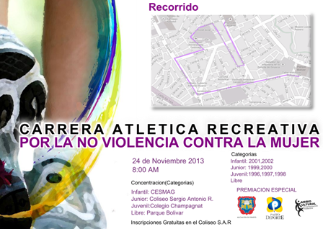

La Administración Municipal y Pasto Deporte realizarán este domingo 24 de noviembre una carrera atlética por las principales calles de la ciudad, para conmemorar el Día Internacional de la Eliminación de la Violencia Contra la Mujer. La directora del instituto deportivo, Claudia Marcela Cano, señaló que estas dinámicas de convivencia deben llevar siempre un mensaje de solidaridad, en este caso es un llamado a la población para no violentar más a las mujeres, de ninguna forma.

La carrera iniciará a las 8:00 de la mañana desde diferentes sectores de la capital. La categoría libre saldrá desde el Parque Bolívar. La junior desde el Coliseo Sergio Antonio Ruano. La juvenil desde el Colegio Champagnat y la infantil desde la IU Cesmag y los participantes llegarán al punto de encuentro que será la Plaza del Carnaval.

Contacto: Directora Pasto Deporte, Claudia Cano. Celular: 3117004429

FINALIZA SEMANA DE LA COSECHA CON LA ADOPCIÓN DE LA LEY DE CONVIVENCIA ESCOLAR

En la clausura de la Semana de la Cosecha, realizada en la Institución Educativa Municipal Luis Delfín Insuasty, donde se adoptó el Sistema de Convivencia Escolar, para los establecimientos educativos, el Alcalde (e) Rodrigo Yepes Sevilla, manifestó que la extensión de la Ley 1620 de 2013, implica la creación de comités municipales de convivencia escolar, liderados por la Secretarías de Educación, que buscan la participación de los rectores de las instituciones, de manera que se articulen las estrategias que redunden en beneficio de una mejor convivencia.

En adelante, el Comité Municipal será el encargado de implementar la norma en las instituciones educativas, las cuales a su vez crearán un Comité de Conciliación Institucional que desarrollará dentro de cada establecimiento, una dinámica en la resolución de problemas que comprometa a la comunidad educativa: estudiantes, docentes, padres de familia y directivas; de manera que se identifiquen los roles, las acciones y las responsabilidades de cada uno de los actores para mejorar el clima escolar.

Con el concierto “Celebra la Música” de la escuela de Flauta Dulce, a cargo del docente Alexander Paredes; y los reconocimientos a miembros de las instituciones educativas participantes, se dio cierre al evento.

Contacto: Secretario de Educación, Jaime Guerrero Vinueza. Celular: 3164244300

CAPACITACIONES PARA PROTEGER Y RECUPERAR LA MICROCUENCA CABRERA Y TORCAZA

Capacitaciones en temas de reforestación, deforestación, sistemas agroforestales, manejo de recursos naturales, compra de predios en desarrollo del proyecto de protección y restauración en la microcuenca Cabrera y la Torcaza, realiza la Secretaría de Gestión Ambiental con los habitantes del corregimiento de Cabrera para sensibilizarlos acerca de la importancia de los recursos ambientales del sector rural del municipio.

La secretaria de Gestión Ambiental, Miriam Herrera Romo manifestó que otra de las labores que adelanta la dependencia con apoyo de estudiantes de la facultad de Ingeniería Ambiental de la Universidad Mariana, consiste en la siembra de 1.000 plantas nativas y cercado en la quebrada Los Chancos, ubicada en el sector de La Colina.

Contacto: Secretaria de Gestión Ambiental, Miriam Herrera Romo. Celular: 3117146594

ÚNETE A LA CAMPAÑA NO MÁS PILATUNAS CON EL MEDIO AMBIENTE

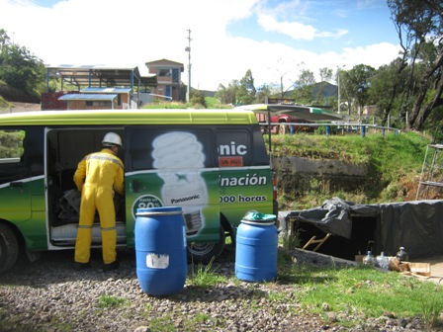

Teniendo en cuenta la responsabilidad ambiental con la región la Empresa Metropolitana de Aseo S.A E.S.P, lidera la campaña de recolección de pilas gastadas en Pasto denominada “No más Pilatunas con el Medio Ambiente”; la actividad que inició en diciembre de 2012, continúa promoviendo el adecuado manejo de este tipo de residuos, para realizar su correcta disposición.

Gracias al apoyo de centros comerciales de la ciudad como Único, Unicentro, Sebastián de Belalcázar y Amorel, entidades como Concejo Municipal de Pasto, Secretaría de Gestión Ambiental, Corponariño, Cámara de Comercio, Policía Nacional e instituciones como Universidad Mariana y Universidad de Nariño, se han dispuesto recipientes de acopio temporal de pilas, para albergarlas de manera temporal en una celda de seguridad en el parque ambiental Antanas y finalmente ser llevadas por Nacional de Pilas Panasonic, al sitio de disposición final en Cali.

El convenio con Nacional de Pilas – Panasonic, permite que Emas Pasto continúe liderando esta iniciativa cuyo fin es minimizar el impacto ambiental y evitar que estos residuos lleguen al relleno sanitario ante la carga contaminante de sus componentes. La semana inmediatamente anterior, Nacional de Pilas llevó 460kgs de este material recogidas de los diferentes sitios de la ciudad.

El apoyo de los ciudadanos permite que hoy se lleve a cabo este proceso de selección, razón por la cual se extiende la invitación cordial a seleccionar estos materiales y disponerlos en los sitios de acopio antes mencionados.

Contacto: Jefe Oficina Comunicaciones EMAS, Catalina Bucheli. Celular: 3007791661 3176592189

Pasto Transformación Productiva

María Paula Chavarriaga Rosero

Jefe Oficina de Comunicación Social
Alcaldía de Pasto

